有效教學策略
學習金字塔（learning pyramid）
聆聽式5 ％
閱讀式10 ％
聽與看20 ％
示範式30 ％
小組討論式50 ％
實作演練式75 ％
教給別人或立即應用90 ％

一、合作學習
1. 合作學習是一種運用小組方式，讓學生一起工作（work together），並使自己與其他所有同儕都獲得最佳學習的教學方法。
2. 合作學習是有組織的分組學習活動，它使學習發生在小組成員社會互動結構的訊息交換之中，並讓每個學習者承擔自己的學習責任，而且具有動機去協助其他成員學習。
3. 班級成員被分配成數個小組（通常是異質性的），並且被教導去學會指定的教材，以及確保所有小組成員也同樣學會這些教材。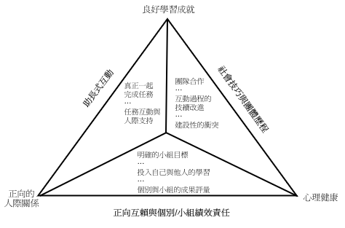
4.合作學習的方法：STAD、Jigsaw、合作筆記法、作業檢查、閱讀講解配對……
(1)小組成就區分法（STAD）：包含全班授課、分組學習、學習評量、表揚獎勵
- 異質性分組(S形分組)
- 角色分工：組長、記錄員、報告員、觀察員、資料員
- 評量項目：個人進步分數、小組總分、合作情形
(2)拼圖法
- 分配教材：發給每組一套教材，每個成員分得其中一份
- 配對學習：每位成員尋找一位擁有同一份教材的他組成員，以閱讀與摘要配對法完成下列任務：
  - 熟悉教材內容：學習成為該部份教材的專家
  - 擬定教學計畫：計畫如何教導該部份給同組成員
  - 配對練習：重新尋找一位擁有同一份教材的他組成員，檢視彼此的教學計畫，並將對方的優點「佔為己有」
- 小組教學：學生回到原來的小組，完成下列任務：
a.教導：將自己的專業知識教授給同組成員
b.學習：學習同組成員所教授的專業知識
- 評量：評量每位學生對所有教材的精熟情形
(3)作業檢查
- 可於二人或小組間進行
- 一位學生講解正確答案
- 其餘學生傾聽、檢核講解者解說是否正確，並在需要時要求進一步解釋
- 學生輪流擔任講解者與檢核者
(4)配對討論法
- 二人一組
- 教師提出一個問題。解題方法需運用該課堂目前教授過的知識或技能。
- 臨座的二位同學相互說出自己的答案與推理過程。合作的目標在產生一個二位成員都同意、都能解說，且優於原先各自答案的共同答案。
- 學生討論期間，教師到各組巡視傾聽。
- 教師以隨機方式，點選其中一名解說他們的共同答案。

二、圖像組織
- 圖像組織(graphic organizer)：乃在藉由節點、關係連結或空間配置等形式的安排，將知識與訊息的重要層面加以視覺化展示的表徵方式。
- 相似詞：心智圖、概念圖、概念構圖、語意圖、圖形組體…
(1)魚骨圖（fishbone diagram）：因形貌狀似魚骨而得名，主要用以表徵事件的因果關係，亦可作為問題解決時釐清問題原因的工具。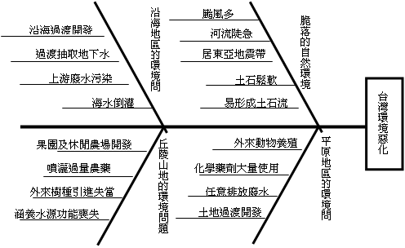
(2)順序圖（sequential diagram）：乃是將一連串事件依其先後關係的次序加以排列的一種圖像組織
(3)框架表（frame）：藉由方格或矩陣的形式來組織與表徵知識或概念。由數個縱行與橫列所構成，其中第一欄與第一列用以標示概念的分類主題，其餘細格則用以標示與行列分類主題有關的訊息。
地區  變遷 | 沿海地區 | 平原地區 | 丘陵 | 山地
原有情形 | 孕育魚蝦、鳥類棲息地，生計盎然。 | 高草茂密、林木稀疏、野生動物繁多 | 茂密樟樹林 | 原始林、  珍貴樹木
初步開發項目 | 海港、魚塭、  鹽田 | 建立聚落、  開闢水田旱田 | 樟樹砍伐殆盡，種植茶葉、開闢梯田 | 珍貴樹木遭砍伐自然復生人工造林
近期開發項目 | 港口為商港或遠洋魚港取代漁業或工業建築用地海埔新生地或工業區生態教室、海水浴場或遊樂場 | 稻田休耕變成工廠或建築用地、水圳成排放廢水大型工業區或學校等公共設施栽培蔬果或花卉 | 種植經濟價值較高水果、休閒農場 | 溫帶果園、  高冷蔬菜園、  高山茶園
(4)網狀圖（webbing or spider maps）：包含一個組織中心（可以是具體的事物或抽象的概念），以及支持該組織中心的分項事實、特徵或屬性。

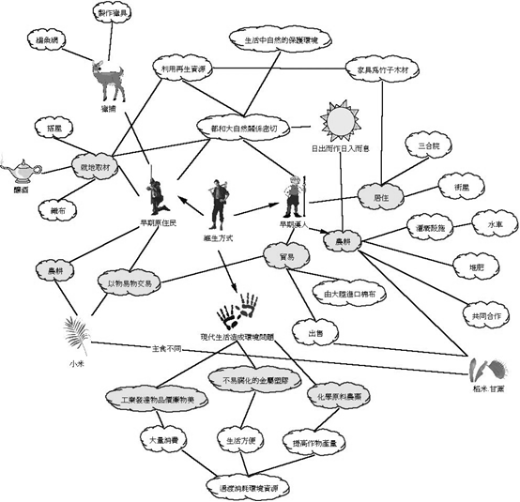
(5)概念圖（concept map）：概念圖是一種藉由命題（proposition）形式來表徵概念間之意義關係的圖示架構。在此一架構中，兩個或兩個以上的概念被連結成有意義的命題語句（例如「天空」與「藍色」的概念，可以被連結成命題「天空是藍色」），而且較廣泛與較概括性的概念被置於上層，較特殊與較非概括性的概念則被安排在較下層的位置，構成一種階層形式的圖像組織。

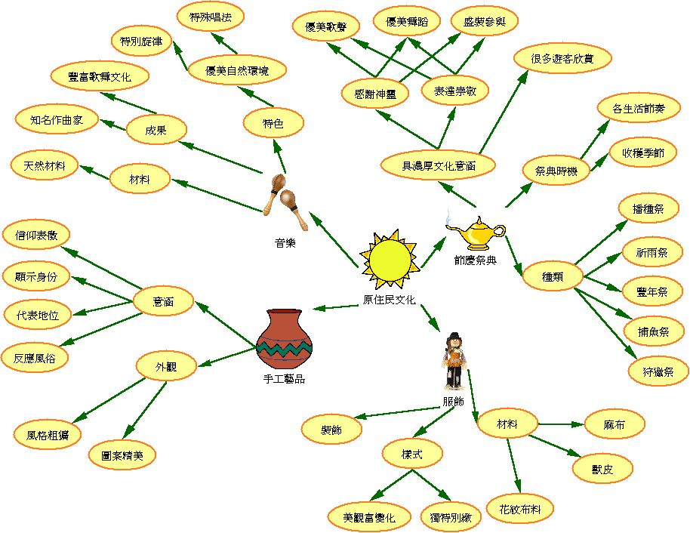
3. 圖像組織的功能與角色
(1)作為教學工具：教學前、教學中、教學後
(2)作為學習工具：組織、分類、比較、因果分析、順序、問題解決
4. 在教學歷程中的運用策略
(1)作為教學前與教學中的引導工具
(2)作為教學後摘要、統整與複習的工具
(3)作為教學中師生互動的工具
(4)作為激發思考與腦力激盪的工具
(5)作為合作學習時分享、討論與溝通的工具
(6)作為瞭解與評鑑學習成果的工具

三、討論教學
      - 全班討論-- 全班學生一起討論，由教師領導或由學生互推主席
(1)教師引導討論的技巧
- 基本步驟
- 提出問題（包含子問題）
- 引導學生就主題發言
- 澄清與摘述、延伸與補充、舉例証示、提示、回饋
- 總結歸納
- 特殊事件的處理
- 注意禮貌、把握時間
- 對於不敢發言學生的處理方式
- 責任轉移
(2)討論時的回應技巧
- 澄清：你的意思是不是指……
- 摘述：這位同學的看法有三點，第一……
- 延伸與補充：這位同學提到了….，也就是說…….
- 舉例証示：可不可以請你舉個例子說明一下？
- 提示：用以引導學生思考的方向
- 回饋：這位同學提到…觀點，非常好！

2. 小組討論
(1)正式小組：正式小組的形成與座位安排
(2)非正式小組：又稱即席小組討論，學生就近形成小組或各就原位即可
(3)飛立浦六六討論法
- 由飛立浦教授所發展
- 六六：六人一組，每人發言一分鐘（共六分鐘）
- 主持人角色：宣佈開始討論，控制時間，歸納總結
- 座位安排：六人圍在一起，目光可接觸
- 優點：經濟有效，使用簡便，每個人的發言機會一樣。
(4)腦力激盪法
- 目標：創造思考，產生新觀念。
- 程序：推選主持人→第一次討論(重量)→第二次討論(重質)
- 主持人：
  - 說明問題
  - 決定記錄方式
  - 說明討論原則
- 第一次討論原則
  - 要求每位成員提出可能辦法
  - 所有想念都被尊重，每個想法都不予批評
  - 鼓勵奠基於別人的想法，再提出想法
  - 重量不重質，不假思索地提出想法，愈多愈好
- 第二次討論原則
  - 根據第一次討論記錄，逐一評論可行性與價值
  - 最後，從中選出最佳辦法

四、問題引導--問題導向學習
- 定義：問題導向學習是一種以鼓勵學習者運用批判思考、問題解決技能和內容知識，去解決真實世界的問題和爭議的教學方法(Levin，2001)。其具備以學生為中心的自我導向學習、小組分組的學習方式、以問題匯聚焦點刺激學習、而教師居促進者和引導者角色等四項特徵(Barrows, 1996:5-6)(引自張民杰，2003)。
- PBL的教學(實施)步驟
(1)呈現問題(引起注意階段)
(2)建立問題討論框架或表格(分析問題階段)
想法 | 事實 | 學習議題 | 行動計畫
此欄要學生討論對於問題可能解決方案的任何想法。 | 此欄要學生討論問題陳述中的事實或討論出來的已知事實。 | 此欄要學生討論我們必須要知道什麼，才能解決問題，包括需要再推敲、定義、查證和研究的疑問或是需要更進一步了解的議題。 | 此欄要學生討論我們如何研究上述的學習議題，包括：可以諮詢的人員、書籍、電子資料、網際網路等。
(3)學生分組自我導向學習(探究問題階段)：此階段可在課堂外時間進行，也可以設計於課程時間內進行，包括兩步驟：
    - 針對學習議題、依照行動計畫，蒐集相關資訊。
    - 組織蒐集到的資訊或創作作品。
(4)再度面對問題(呈現解決方案階段)：此階段也可分為二個教學步驟：
- .報告和發表學習的成果或作品。
- 評估學習議題的各項解決方案。
(5)綜合活動(評估學習成果階段)：此階段也包括：
- 學習成果回饋
- 評量學習成效二個步驟。
- 教師可以鼓勵學生自我評鑑個人的表現、團體的表現及問題陳述品質的好壞。
- 教師可以利用檢核表加以評量，也可以讓學生練習自我評量。

五、案例研究—案例教學法
1. 案例教學法(case method)：指藉由案例做為教學媒介的一種教學方法。
具體而言，案例教學法進行時，希望藉由案例做為教學媒介，結合教學主題，強調師生討論等互動的教學過程，達成讓學習者瞭解概念或理論，培養學習者高層次能力的學習目標(張民杰，2001)

六、專題學習
    - 定義：專題學習是真實性學習，它包含了錯綜複雜、可見的和適合學生個人的專題。此外，專題學習提供讓人歡欣和具作品的學習經驗。專題學習是有創造力和執行力，而且最後必須完成特定的作品，而加以組織起來的。
    - 專題學習有時候被認為需要包括呈現和表現。諸如戲劇表演、音樂作品、模擬測試、時裝展示，在這裡限定學習經驗為最後要求完成一個與目標相關的作品。
    - Diffily & Sassman(2002)也提出類似上述三階段的專題學習四個教學步驟，包括：
(1)選擇主題：主題選擇的來源包括：由班級學生腦力激盪、其他成人或教師的建議、課程所包含的主題等。
  - 計畫專題：分享有關主題的知識、提出問題，而且決定如何進行？教師在 此階段要引導兒童列出關於主題要知道的內容以及想要學習內容。
  - 執行專題的計畫：發現和使用資源，並且組織學生學習所必須的資訊。
- 列出「要做什麼明細表」 (To Do list)
- 發現和使用各種不同種類的資源
- 要學生紀錄他們所學習到的內容。
  - 選擇和產生最後的作品：產出作品後並和其他人分享得到的知識和學習。最後的作品說明了學生在這段探究期間的學習結果，這些作品的產生有以下的考慮，包括：
- 選擇一項作品：包括資料碟、資料小冊子、一本書、使用手冊、博物的陳列展示、學校報紙、通訊、影片、路線指引、遊戲、玩具、圖片集錦、目錄。
- 可用範例(model)供參考
- 考慮觀眾：確認觀眾是產生最後作品很重要的因素，觀眾一般都是同儕或作品完成後的觀賞者。

七、自我調整(自律)學習(self-regulation learning)
1. 自我調整學習論的基本假設
(1)學習者在學習歷程中扮演主動參與的角色
(2)學習者具有控制的可能性
(3)SRL理論大都假定目標、準則及標準的存在
(4)SRL活動為個體特徵、情境特徵對學業成就影響的中介變項
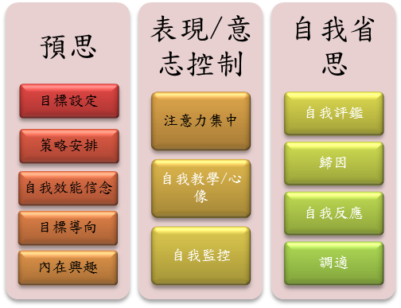
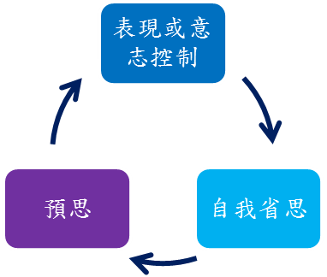
      - 自我調整策略發展（SRSD）的特徵
(1)廣泛且直接的教學
(2)交互學習
(3)個別化
(4)標準取向的教學
(5)學習過程具發展性

八、體驗學習
1. 體驗教育是指一個人直接透過體驗而後建構知識、獲得技能和提升自我價值的歷程。
2. 體驗教育最根本精神就是Dewey(1938)的「從做中學」(learning by doing)，Dewey認為在個人成長的過程中，透過「直接體驗」(direct experience)會產生學習或行為上改變。
3. 直接而具體真實體驗才是真正學習的過程。
4. Kraft and Sakofs(1985)認為體驗教育的歷程包含4項要素，分別是：
(1)學習者在學習過程中是參與者而非旁觀者；
(2)學習活動出自於個人想要表現能力、參與和責任的動機；
(3)學習者在學習活動中獲得自然的結果，學習是真實有意義；
(4)學習者的反思是學習過程的關鍵要素。
5. 體驗階段（experiencing）
(1)在真實情境下，學習者遭遇某件必須完成的任務或是需要瞭解的概念。
(2)通常體驗學習是以活動(activity)來促進參與者利用自身的能力、團隊的分工合作、人際溝通、領導與被領導、面對挑戰或壓力的問題解決等歷程，有邏輯性且有方法的循序漸進達到活動的設定目標，並學習到有價值的樂趣。
6. 反思內省階段（Reflecting）
(1)參與者比較過去的活動和經驗，並與團隊討論達成目標的方法，確認團隊的分工細節，活動時間的考量，以發展出突破規則的限制與創新的想法。
(2)參與者在活動體驗的過程中，可以藉由反思整個歷程的具體經驗，檢視問題產生的核心所在，對活動的感覺、所看、所聞、所聽，並尋求連結過去經驗來，以獲得問題的解決方法。
7. 類化階段（Generalizing）
(1)將經過反思或想法與經驗作類化與連結，形成抽象概念，以作為解決問題的最佳應用，是此階段的重點。
(2)在類化過程中，學習者必須在心中不斷的問「自己過去的經驗、思考方式，與此次體驗所歸納的結果，有哪些地方是相似的，有哪些地方是相異的？」
(3)藉由類化可以得知，面對新的環境，歸納吸收個人或他人的經驗，有助於個人或團隊迅速地對新的情境與挑戰建立適應及作出反應。
(4)類化結果可幫助學習者再次確認原有信念，或是更改原先的思考，進而整合出一致性的意義
8. 應用階段（Applying）
(1)個人能夠將參與活動的經驗，應用到外在世界
(2)這個階段著重在將這些活動經驗應用到正確的情境，並將體驗學習的經驗，實際施行或作有意義的應用到個人的日常生活當中。
(3)需要個人在其生活情境中進行概念的驗證與應用（ applying），能針對未來可能遭遇的新生活經驗進行有效的決策與判斷，此即形成有效的運用。

